513. Между двумя стеклянными пластинками с показателями преломления n₁ = 1,5 и n₂ = 1,7 находится тонкий слой жидкости (рис. 9). Луч света, распространяющийся в первой пластинке под угломi₁ =60°, выходя из слоя жидкости, входит во вторую пластинку под углом i₂. Рассчитайте угол i₂ а) при наличии слоя жидкости; б) при отсутствии слоя жидкости между пластинами.
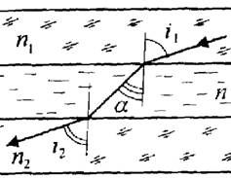
Рис. 9
Результат дайте в системе СИ и округлите до двух значащих цифр после запятой. Размерность не ставьте!
Угол i2 ...............?

Угол между главными плоскостями поляризатора и анализатора φ₁=45°. Рассчитайте отношение интенсивностей I₁/I₂прошедшего через них света, если угол между главными плоскостями изменился ( φ₂ = 30°).
Результат дайте в системе СИ и округлите до двух значащих цифр после запятой. Размерность не ставьте!
Отношение I₁/I_{2 .........................?}

